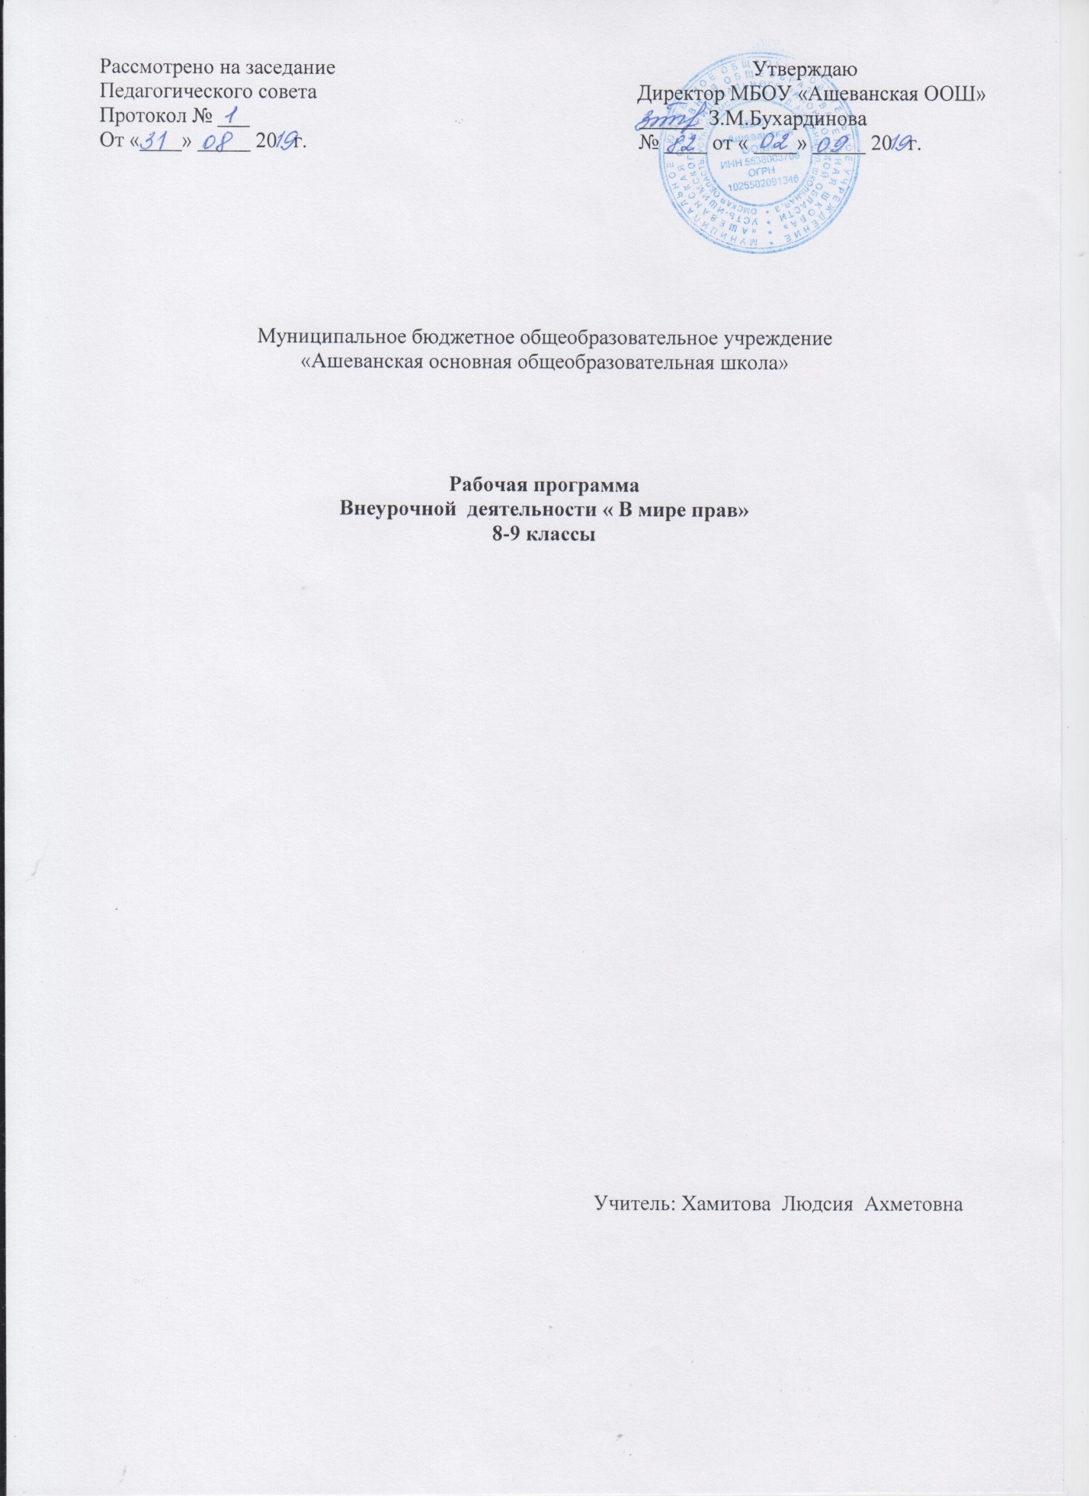

Рабочая программа внеурочного занятие по предмету обществознание
«В мире прав».
Класс 8-9 на 2019-2020 учебный год.
Количество часов-17.

1.Планируемые результаты изучения учебного курса
Человек. Деятельность человека.
Выпускник научится:
- использовать знания о биологическом и социальном в человеке для характеристики его природы;
- характеризовать основные возрастные периоды жизни человека, особенности подросткового возраста;
- в модельных и реальных ситуациях выделять сущностные характеристики и основные виды деятельности людей, объяснять роль мотивов в деятельности человека;
- характеризовать и иллюстрировать конкретными примерами группы потребностей человека;
- приводить примеры основных видов деятельности человека;
- выполнять несложные практические задания по анализу ситуаций, связанных с различными способами разрешения межличностных конфликтов; выражать собственное отношение к различным способам разрешения межличностных конфликтов.
Выпускник получит возможность научиться:
- выполнять несложные практические задания, основанные на ситуациях, связанных с деятельностью человека;
- оценивать роль деятельности в жизни человека и общества;
- оценивать последствия удовлетворения мнимых потребностей, на примерах показывать опасность удовлетворения мнимых потребностей, угрожающих здоровью;
- использовать элементы причинно-следственного анализа при характеристике межличностных конфликтов;
- моделировать возможные последствия позитивного и негативного воздействия группы на человека, делать выводы.
Общество
Выпускник научится:
- демонстрировать на примерах взаимосвязь природы и общества, раскрывать роль природы в жизни человека;
- распознавать на основе приведенных данных основные типы обществ;
- характеризовать движение от одних форм общественной жизни к другим; оценивать социальные явления с позиций общественного прогресса;
- различать экономические, социальные, политические, культурные явления и процессы общественной жизни;
- выполнять несложные познавательные и практические задания, основанные на ситуациях жизнедеятельности человека в разных сферах общества;
- характеризовать экологический кризис как глобальную проблему человечества, раскрывать причины экологического кризиса;
- на основе полученных знаний выбирать в предлагаемых модельных ситуациях и осуществлять на практике экологически рациональное поведение;
- раскрывать влияние современных средств массовой коммуникации на общество и личность;
- конкретизировать примерами опасность международного терроризма.
Выпускник получит возможность научиться:
- наблюдать и характеризовать явления и события, происходящие в различных сферах общественной жизни;
- выявлять причинно-следственные связи общественных явлений и характеризовать основные направления общественного развития;
- осознанно содействовать защите природы.
Социальные нормы.
Выпускник научится:
- раскрывать роль социальных норм как регуляторов общественной жизни и поведения человека;
- различать отдельные виды социальных норм;
- характеризовать основные нормы морали;
- критически осмысливать информацию морально-нравственного характера, полученную из разнообразных источников, систематизировать, анализировать полученные данные; применять полученную информацию для определения собственной позиции, для соотнесения своего поведения и поступков других людей с нравственными ценностями;
- раскрывать сущность патриотизма, гражданственности; приводить примеры проявления этих качеств из истории и жизни современного общества;
- характеризовать специфику норм права;
- сравнивать нормы морали и права, выявлять их общие черты и особенности;
- раскрывать сущность процесса социализации личности;
- объяснять причины отклоняющегося поведения;
- описывать негативные последствия наиболее опасных форм отклоняющегося поведения.
Выпускник получит возможность научиться:
- использовать элементы причинно-следственного анализа для понимания влияния моральных устоев на развитие общества и человека;
- оценивать социальную значимость здорового образа жизни.
Сфера духовной культуры
Выпускник научится:
- характеризовать развитие отдельных областей и форм культуры, выражать свое мнение о явлениях культуры;
- описывать явления духовной культуры;
- объяснять причины возрастания роли науки в современном мире;
- оценивать роль образования в современном обществе;
- различать уровни общего образования в России;
- находить и извлекать социальную информацию о достижениях и проблемах развития культуры из адаптированных источников различного типа;
- описывать духовные ценности российского народа и выражать собственное отношение к ним;
- объяснять необходимость непрерывного образования в современных условиях;
- учитывать общественные потребности при выборе направления своей будущей профессиональной деятельности;
- раскрывать роль религии в современном обществе;
- характеризовать особенности искусства как формы духовной культуры.
Выпускник получит возможность научиться:
- описывать процессы создания, сохранения, трансляции и усвоения достижений культуры;
- характеризовать основные направления развития отечественной культуры в современных условиях;
- критически воспринимать сообщения и рекламу в СМИ и Интернете о таких направлениях массовой культуры, как шоу-бизнес и мода.
Социальная сфера
Выпускник научится:
- описывать социальную структуру в обществах разного типа, характеризовать основные социальные общности и группы;
- объяснять взаимодействие социальных общностей и групп;
- характеризовать ведущие направления социальной политики Российского государства;
- выделять параметры, определяющие социальный статус личности;
- приводить примеры предписанных и достигаемых статусов;
- описывать основные социальные роли подростка;
- конкретизировать примерами процесс социальной мобильности;
- характеризовать межнациональные отношения в современном мире;
- объяснять причины межнациональных конфликтов и основные пути их разрешения;
- характеризовать, раскрывать на конкретных примерах основные функции семьи в обществе;
- раскрывать основные роли членов семьи;
- характеризовать основные слагаемые здорового образа жизни; осознанно выбирать верные критерии для оценки безопасных условий жизни;
- выполнять несложные практические задания по анализу ситуаций, связанных с различными способами разрешения семейных конфликтов. Выражать собственное отношение к различным способам разрешения семейных конфликтов.
Выпускник получит возможность научиться:
- раскрывать понятия «равенство» и «социальная справедливость» с позиций историзма;
- выражать и обосновывать собственную позицию по актуальным проблемам молодежи;
- выполнять несложные практические задания по анализу ситуаций, связанных с различными способами разрешения семейных конфликтов; выражать собственное отношение к различным способам разрешения семейных конфликтов.
- использовать элементы причинно-следственного анализа при характеристике семейных конфликтов;
- находить и извлекать социальную информацию о государственной семейной политике из адаптированных источников различного типа.
Политическая сфера жизни общества
Выпускник научится:
- объяснять роль политики в жизни общества;
- различать и сравнивать различные формы правления, иллюстрировать их примерами;
- давать характеристику формам государственно-территориального устройства;
- различать различные типы политических режимов, раскрывать их основные признаки;
- раскрывать на конкретных примерах основные черты и принципы демократии;
- называть признаки политической партии, раскрывать их на конкретных примерах;
- характеризовать различные формы участия граждан в политической жизни.
Выпускник получит возможность научиться:
- осознавать значение гражданской активности и патриотической позиции в укреплении нашего государства;
- соотносить различные оценки политических событий и процессов и делать обоснованные выводы.
Гражданин и государство
Выпускник научится:
- характеризовать государственное устройство Российской Федерации, называть органы государственной власти страны, описывать их полномочия и компетенцию;
- объяснять порядок формирования органов государственной власти РФ;
- раскрывать достижения российского народа;
- объяснять и конкретизировать примерами смысл понятия «гражданство»;
- называть и иллюстрировать примерами основные права и свободы граждан, гарантированные Конституцией РФ;
- осознавать значение патриотической позиции в укреплении нашего государства;
- характеризовать конституционные обязанности гражданина.
Выпускник получит возможность научиться:
- аргументировано обосновывать влияние происходящих в обществе изменений на положение России в мире;
- использовать знания и умения для формирования способности уважать права других людей, выполнять свои обязанности гражданина РФ.
Основы российского законодательства
Выпускник научится:
- характеризовать систему российского законодательства;
- раскрывать особенности гражданской дееспособности несовершеннолетних;
- характеризовать гражданские правоотношения;
- раскрывать смысл права на труд;
- объяснять роль трудового договора;
- разъяснять на примерах особенности положения несовершеннолетних в трудовых отношениях;
- характеризовать права и обязанности супругов, родителей, детей;
- характеризовать особенности уголовного права и уголовных правоотношений;
- конкретизировать примерами виды преступлений и наказания за них;
- характеризовать специфику уголовной ответственности несовершеннолетних;
- раскрывать связь права на образование и обязанности получить образование;
- анализировать несложные практические ситуации, связанные с гражданскими, семейными, трудовыми правоотношениями; в предлагаемых модельных ситуациях определять признаки правонарушения, проступка, преступления;
- исследовать несложные практические ситуации, связанные с защитой прав и интересов детей, оставшихся без попечения родителей;
- находить, извлекать и осмысливать информацию правового характера, полученную из доступных источников, систематизировать, анализировать полученные данные; применять полученную информацию для соотнесения собственного поведения и поступков других людей с нормами поведения, установленными законом.
Выпускник получит возможность научиться:
- на основе полученных знаний о правовых нормах выбирать в предлагаемых модельных ситуациях и осуществлять на практике модель правомерного социального поведения, основанного на уважении к закону и правопорядку;
- оценивать сущность и значение правопорядка и законности, собственный возможный вклад в их становление и развитие;
- осознанно содействовать защите правопорядка в обществе правовыми способами и средствами.
2.Содержание учебного предмета, курса
Человек. Деятельность человека
Биологическое и социальное в человеке. Черты сходства и различий человека и животного. Индивид, индивидуальность, личность. Отношения между поколениями. Особенности подросткового возраста. Способности и потребности человека. Особые потребности людей с ограниченными возможностями. Понятие деятельности. Многообразие видов деятельности. Игра, труд, учение. Познание человеком мира и самого себя. Общение. Роль деятельности в жизни человека и общества. Человек в малой группе. Межличностные отношения. Личные и деловые отношения.
Общество
Общество как форма жизнедеятельности людей. Взаимосвязь общества и природы. Развитие общества. Общественный прогресс. Типы обществ. Усиление взаимосвязей стран и народов. Глобальные проблемы современности. Опасность международного терроризма. Экологический кризис и пути его разрешения. Современное российское общество, особенности его развития.
Социальные нормы
Социальные нормы как регуляторы поведения человека в обществе. Как усваиваются социальные нормы. Общественные ценности. Гражданственность и патриотизм. Уважение социального многообразия. Мораль, ее основные принципы. Нравственность. Моральные нормы и нравственный выбор. Роль морали в жизни человека и общества. Золотое правило нравственности. Гуманизм. Добро и зло. Долг. Совесть. Моральная ответственность. Право, его роль в жизни человека, общества и государства. Основные признаки права. Право и мораль: общее и различия. Социализация личности. Особенности социализации в подростковом возрасте. Отклоняющееся поведение. Опасность наркомании и алкоголизма для человека и общества. Социальный контроль.
Сфера духовной культуры
Культура, ее многообразие и основные формы. Наука в жизни современного общества.Развитие науки в России. Образование, его значимость в условиях информационного общества. Система образования в Российской Федерации. Уровни общего образования. Государственная итоговая аттестация. Самообразование. Религия как форма культуры. Мировые религии. Роль религии в жизни общества. Свобода совести.
Социальная сфера жизни общества
Социальная структура общества. Социальные общности и группы. Социальный статус личности. Социальные роли. Основные социальные роли в подростковом возрасте. Социальная мобильность. Семья и семейные отношения. Функции семьи. Семейные ценности и традиции. Основные роли членов семьи. Досуг семьи. Социальные конфликты и пути их разрешения. Россия – многонациональное государство. Социальная политика Российского государства.
Гражданин и государство
Наше государство – Российская Федерация. Конституция Российской Федерации – основной закон государства. Конституционные основы государственного строя Российской Федерации. Государственные символы России. Россия – федеративное государство. Субъекты федерации. Органы государственной власти и управления в Российской Федерации. Президент Российской Федерации, его основные функции. Федеральное Собрание Российской Федерации. Правительство Российской Федерации. Судебная система Российской Федерации. Правоохранительные органы. Гражданство Российской Федерации. Конституционные права и свободы человека и гражданина в Российской Федерации. Конституционные обязанности гражданина Российской Федерации. Взаимоотношения органов государственной власти и граждан. Механизмы реализации и защиты прав и свобод человека и гражданина в РФ. Основные международные документы о правах человека и правах ребенка.
Формы и виды деятельности: ролевые игры, познавательные часы, тренинг, лекция, конкурс проекта, диспут, лекции.

Тематическое планирование

№ | Тема занятия | Кол-во часов
 | Раздел. Человек и его права | 17
1 | Право на жизнь сейчас и в прошлом. | 1
2 | Самые важные права человека. | 1
3 | Свобода и мораль. | 1
4 | Развитие общества. Мораль и закон. | 1
5 | Права человека в Конституции Российской Федерации. | 1
6 | Человечество в XXI веке, основные вызовы и угрозы. Современный мир и его проблемы. Права человека и гражданина. | 1
7 | Россия: признаки правового государства. Символы государства. | 1
8 | Права детей. Защита прав подростка. | 1
9 | Социальный конфликт. Пути его разрешения. Защита своих прав. | 1
10 | Гражданин и гражданство. | 1
11 | Права и обязанности гражданина. | 1
12 | Правовой статус подростков. | 1
13 | Социальные права человека. | 1
13 | Личность и личный выбор. | 1
14 | Добро и зло. | 1
15 | Долг и совесть. | 1
16  17 | Роль права в жизни человека, общества, государство.  Итоговое тестирование. | 1  1

Тематический тест по обществознанию для 8- 9 классов "Права и свободы человека и гражданина" Учебник "Обществознание" под редакцией Л.Н.Боголюбова.
«Права Человека и гражданина»
Вариант I
1. Права человека - это:
а) исключительная льгота, предоставляемая кому-либо в отличие от других;
б) узаконенная возможность что-то делать, удовлетворять свои потребности;
в) отсутствие каких-либо ограничений.
2. В зависимости от чего человек обладает всеми правами и свободами?
А) от национальности, расы;
Б) пола;
В) религии;
Г) от богатства;
Д) политических убеждений;
Е) ни от чего, (все должны обладать равными правами).
3. Герои известной серии «Бременские музыканты» поют:
«Нам дворцов заманчивые своды не заменят никогда свободы…»
Почему люди ценят свободу выше богатства?
А) её ценят те, кто не был богат;
Б) так считают только романтики;
В) это неотъемлемое право человека.
4. В каких международных документах закреплены права ребенка?
А) «Декларация прав ребенка" (1959г.);
Б) «Всеобщая декларация прав человека" (1948г.);
В) «Конвенция о правах ребенка" (1989г.)
5. Ребенком считается любое лицо:
А) не достигшее 18 лет;
Б) не достигшее 16 лет;
В) не достигшее 14 лет.
6. Права человека связаны с:
А) гражданством;
Б) фактом рождения;
В) общей правоспособностью.
7. Укажите универсальные международные документы в области прав человека.
А) Европейская конвенция о защите прав человека и основных свобод;
Б) Международный пакт о социальных, экономических и культурных правах;
В) Конституция РФ.
8. Право избирать и быть избранным в федеральные, региональные органы власти и органы местного самоуправления относится к системе:
А) гражданских;
Б) политических;
В) социальных;
Г) экономических;
Д) культурных.
9. Субъектом социально-экономических прав является:
А) человек;
Б) гражданин;
В) иностранец;
Г) лицо с двойным гражданством.
10. Экономические права, опосредующие активность человека-это права:
А) в сфере власти отношений;
Б) производственно- хозяйственной сфере общества;
В) духовно-культурной сфере.
11. Социально-экономические права предусмотрены:
А) Гражданским кодексом;
Б) Законом о предпринимательской деятельности;
В) Трудовым кодексом;
Г) Уголовным кодексом.
12. Высшей ценностью в России согласно ее Конституции является:
А) Российское государство;
Б) ее территория;
В) человек, его права и свободы.
13. Конституция РФ закрепляет:
А) право на труд;
Б) обязанность трудиться;
В) свободу труда;
Г) право на труд в условиях, отвечающих требованиям безопасности и гигиены.
14. Гражданство Российской Федерации:
А) неразрывная связь лица с Российским государством, выражающая в совокупности их взаимных прав и обязанностей;
Б) устойчивая правовая связь лица с РФ, выражающаяся в совокупность их взаимных прав и обязанностей.
15. Конституционные обязанности человека и гражданина:
А) платить налоги;
Б) трудиться;
В) нести воинскую службу.

Вариант II
1. К специфическим правам ребёнка относится (ятся)
А) Право на жизнь
Б) Право жить в семье
В) Право собственности
Г) Избирательные права
2. Верны ли следующие суждения о конституции?
1. Коституция обладает высшей юридической силой.
2. Конституция является сводом всех законов государства.
А) верно только 1
Б) верно только 2
В) верно и 1 , и 2
Г) оба суждения неверны.
3.Какая отрасль права закрепляет основы государственного строя?
А) административное В) гражданское
Б) конституционное Г) уголовное
4. Какое право человека относится к экономическим правам?
А) право на отдых В) право на жилище
Б) право собственности Г) право на жизнь
5. Какая отрасль права регулирует вопросы родительских обязанностей?
А) гражданское право В) семейное право
Б) трудовое право Г) административное право
6. Верны ли следующие суждения о правах ребёнка?
1. Права ребёнка защищаются особой конвенцией.
2. Право жить и воспитываться в семье- одно из главных прав ребёнка.
А) верно только 1
Б) верно только 2
В) верно и1 , и 2
Г) оба суждения неверны.
7. К политическим правам (свободам) человека относятся
А) Право собственности В) избирательные права
Б) свобода вероисповедания Г) свобода передвижения
8. Право в отличие от морали
А) является видом социальных норм
Б) регулирует поведение людей
В) поддерживается силой государства
Г) обращено ко всему обществу
9. Гражданка приобретает загородный дом в агентстве по недвижимости. Какая отрасль права регулирует отношения гражданки с агентством?
А) административное право В) гражданское право
Б) трудовое право Г) налоговое право
10. Что относится к социальным правам человека?
А) право на труд В) Избирательные права
Б) право на жизнь Г) право собственности
11. Что подразумевает свобода вероисповедания?
А) право распространять как религиозные, так и нерелигиозные взгляды
Б) право вести только религиозную пропаганду
В) право преимущественно атеистической пропаганды
12. К какому виду прав относится право на жилище, охрану здоровья, на благополучную окружающую среду, социальное обеспечение и т. п.?
А) гражданским
Б) экономическим
В) социальным
13. В каких международных документах находят свое закрепление гражданские (личные) права (укажите не менее 2-х):
А) Всеобщая декларация прав человека 1948;
Б) Международный пакт о гражданских и политических правах 1966;
В) Международный пакт о социально-экономических и культурных правах 1966;
Г) Европейская культурная конвенция.
14. Право на жизнь предполагает:
А) невозможность смертной казни;
Б) запрет самоубийства;
В) запрет эвтаназии;
Г) смертная казнь устанавливается федеральным законом за особо тяжкие преступления против государства;
Д) смертная казнь устанавливается федеральным законом за особо тяжкие преступления против жизни.
15. Гражданство Российской Федерации:
А) неразрывная связь лица с Российским государством, выражающая в совокупности их взаимных прав и обязанностей;
Б) устойчивая правовая связь лица с РФ, выражающаяся в совокупность их взаимных прав и обязанностей.

Ответы к тестам
Вариант I | Вариант II

№ вопроса | ответ | № вопроса | ответ

1 | Б | 1 | Б

2 | Е | 2 | В

3 | В | 3 | Б

4 | В | 4 | Б

5 | А | 5 | В

6 | А | 6 | В

7 | Б | 7 | В

8 | Б | 8 | В

9 | А | 9 | В

10 | Б | 10 | А

11 | В | 11 | А

12 | В | 12 | В

13 | А | 13 | А,В

14 | А | 14 | В

15 | А | 15 | А

